|  |  |
| --- | --- |
|  | **TẬP ĐOÀN XĂNG DẦU VIỆT NAM** |
| **CÔNG TY CỔ PHẦN TIN HỌC VIỄN THÔNG PETROLIMEX** |

**Tài liệu hướng dẫn cập nhật**

**VIẾT HOÁ ĐƠN THEO LOG BÁN HÀNG**

PHẦN MỀM QUẢN LÝ HỆ THỐNG CỬA HÀNG XĂNG DẦU

**HÀ NỘI, 06/2023**

MỤC LỤC

Bước 1: Cập nhật EGAS Client 3

Bước 2: Lấy dữ liệu giao dịch POS 3

Bước 3: Cập nhật AGAS và KTMS 4

Bước 4: Cập nhật POS 6

## Bước 1: Cập nhật EGAS Client

* **Mục đích**:
* Cập nhật source code nội dung “Viết hoá đơn theo log” cho EGAS Client
* **Cách thực hiện**:
* Dừng phát hành hoá đơn.
* Thoát chương trình EGAS tại các máy trạm. Tại máy chủ (192.168.1.101) - Thoát ra, đăng nhập lại -> trên màn hình đăng nhập Egas Client: Nếu có popup hiện như hình bấm OK.

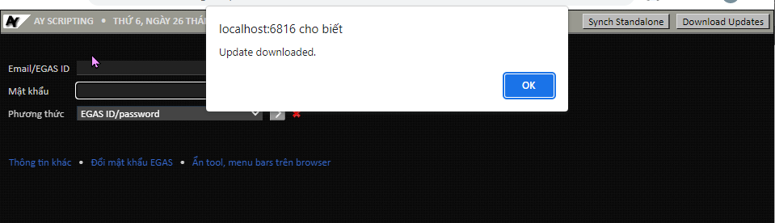

***Lưu ý:***

* Trong trường hợp cửa hàng không thể update EGAS tự động, người dùng thực hiện update EGAS thủ công:
  + Truy cập vào đường dẫn <https://egas.petrolimex.com.vn/Downloads/VHDTL/EGAS/>
  + Tải file EGAS_Client_Update.zip
  + Giải nén và copy vào thư mục đã cài đặt EGAS Client.

(Mặc định: C:\inetpub\wwwroot)

## Bước 2: Lấy dữ liệu giao dịch POS

* **Mục đích**:
* Do có thay đổi về cấu trúc dữ liệu truyền nhận giữa POS và AGAS nên cần lấy dữ liệu giao dịch trước khi update AGAS và KTMS để tránh trường hợp không lấy lại được dữ liệu từ POS do sai cấu trúc dữ liệu.
* **Cách thực hiện**:
* Dừng toàn bộ giao dịch qua POS trước khi tiến hành cập nhật AGAS và KTMS. POS để màn hình Home HDBank và cắm vào sạc.
* Mở màn hình “Thanh toán thanh toán không tiền mặt” lấy dữ liệu giao dịch tại các POS theo đường dẫn: CHXD / Bán hàng KTM / Thông tin cấu hình chung

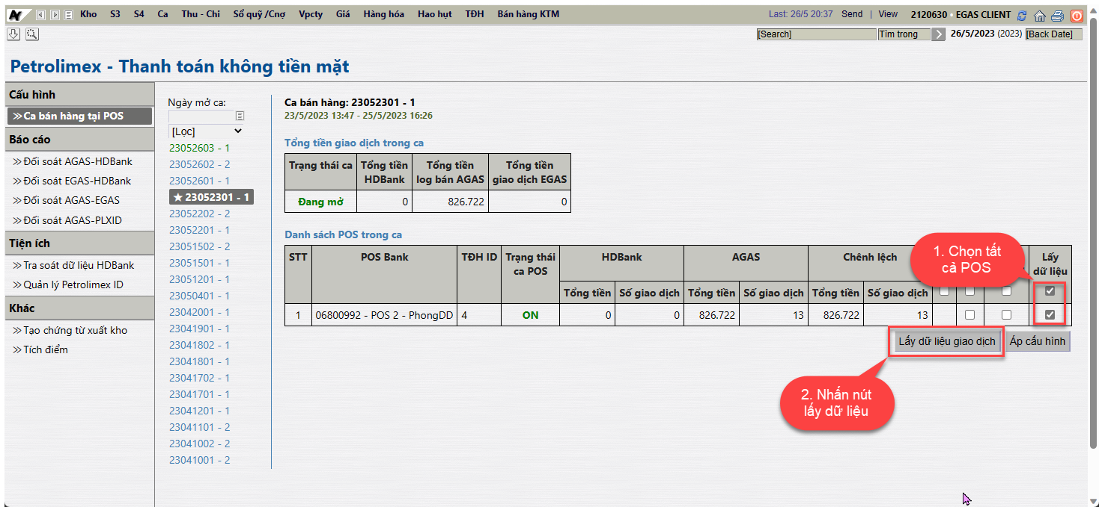

***Lưu ý:***

* Một lần chỉ nên lấy dữ liệu tối đa 3 POS
* Khi thực hiện lấy dữ liệu giao dịch POS có lỗi, CH thực hiện như sau:
  + Khởi động lại POS bị lỗi lấy dữ liệu
  + Áp lại cấu hình POS bị lỗi tại menu: Hệ thống / Cấu hình CHXD / Cấu hình bể, vòi bơm, POS bank
  + Thực hiện lấy lại dữ liệu của POS bị lỗi lấy dữ liệu

## Bước 3: Cập nhật AGAS và KTMS

* **Mục đích**:
* Cập nhật phiên bản mới cho AGAS và KTMS về nội dung “Viết hoá đơn theo log”
  + Phiên bản KTMS: 2.0.0.17
  + Phiên bản AGAS: 23.2.0.2
* **Cách thực hiện**:
* Dừng bơm hàng
* Vào màn hình ‘Scada’ theo đường dẫn: CHXD / TĐH / View bể, vòi bơm
* Nhấn cập nhật AGAS
* Sau khi cập nhật AGAS thành công, tiếp tục nhấn cập nhật KTMS

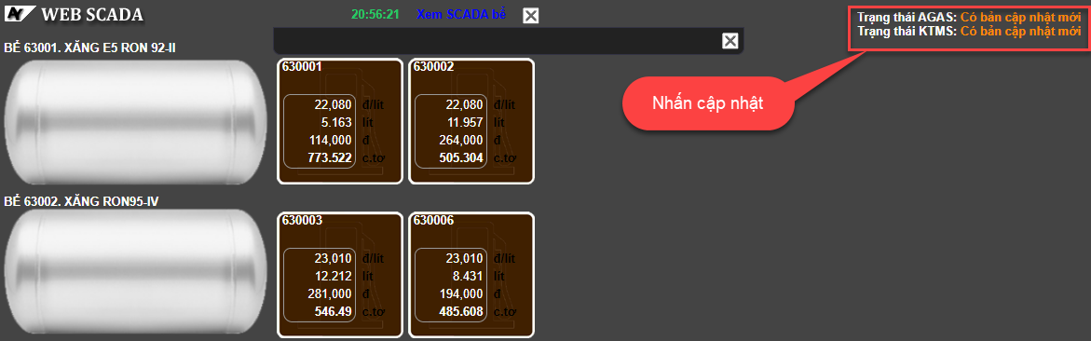

* Khi màn hình hiển thị thông báo nhấn OK để tiến hành cập nhật

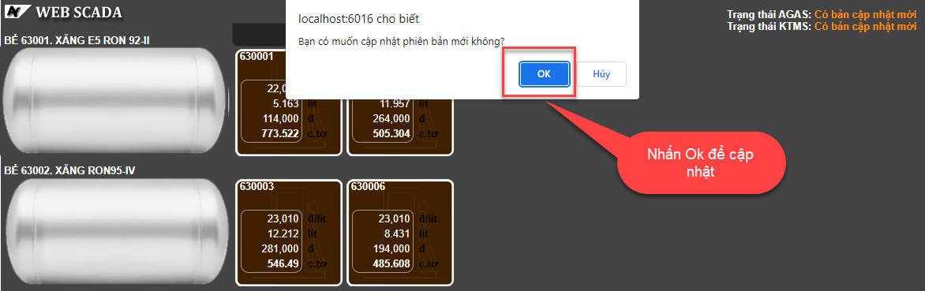

* Sau khi cập nhật trạng thái sẽ thay đổi.

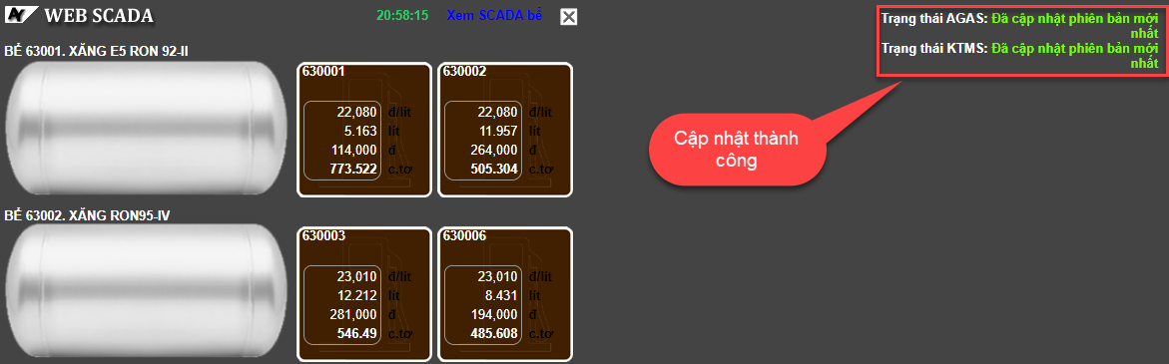

* Trường hợp cập nhật không thành công, hệ thống sẽ tự động quay lại phiên bản hiện tại và tự động khởi động lại.
* Sau khi cập nhật xong AGAS và KTMS tiến hành áp lại các thông số:

1. **Cấu hình chung CHXD** 
   * Vào chức năng theo đường dẫn: Hệ thống / Cấu hình CHXD / Cấu hình chung CHXD
   * Nhấn nút ‘Lưu và Update TĐH’ để cập nhật cấu hình chung CHXD

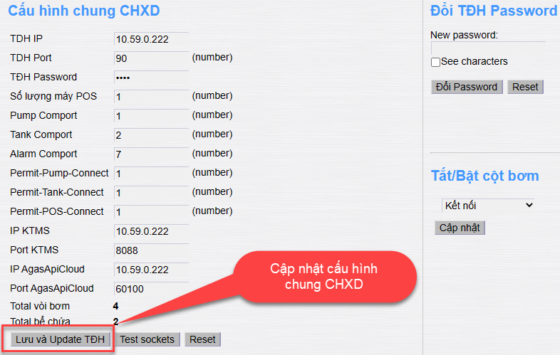

1. **Cấu hình bể**
   * Vào chức năng theo đường dẫn: Hệ thống / Cấu hình CHXD / Cấu hình bể, vòi bơm, POS bank
   * Tại phần ‘Cấu hình bể’ tích chọn tất cả bể rồi nhấn nút ‘Update Thông số’ để cập nhật cấu hình bể

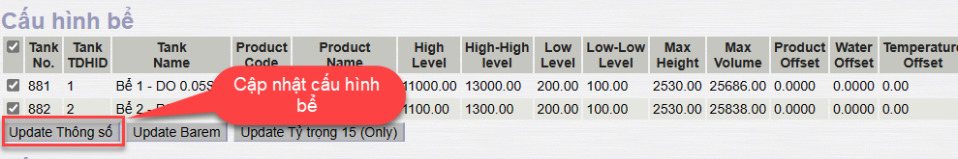

1. **Cấu hình vòi bơm**
   * Trên cùng màn hình chức năng ‘Cấu hình bể, vòi bơm, POS bank’
   * Tại phần ‘Cấu hình vòi bơm’ tích chọn tất cả vòi bơm rồi nhấn nút ‘Update Thông số’ để cập nhật cấu hình vòi bơm

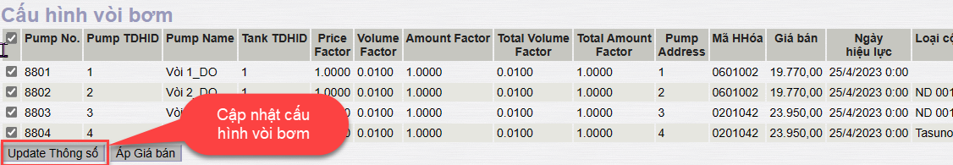

1. **Đồng bộ ca xuống AGAS**
   * Lần đầu sau khi cập nhật thành công EGAS và AGAS tại màn hình Home sẽ hiển thị thông báo yêu cầu đồng bộ ca xuống AGAS.
   * Nhấn nút “Đồng bộ ca xuống AGAS” sau khi đã cập nhật AGAS thành công.

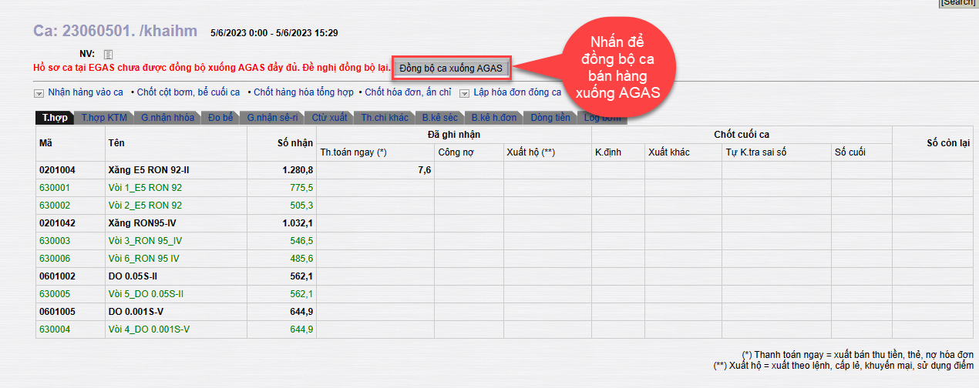

***Lưu ý:***

* Không nhấn nút “Đồng bộ ca xuống AGAS” khi AGAS chưa được cập nhật thành công.
* Trường hợp sau khi nhấn cập nhật AGAS từ 5-7 phút mà màn hình scada báo lỗi “Không kết nối được với máy tính TĐH…” thực hiện khởi động lại tủ EC AGAS.
  + Sau khi khởi động lại tủ EC, hoàn thành quy trình update, áp cấu hình và đồng bộ ca bán xuống AGAS mà vẫn không tìm thấy log bơm trên màn hình tìm kiếm log của EGAS thì CH liên hệ với đội hỗ trợ AGAS kiểm tra.

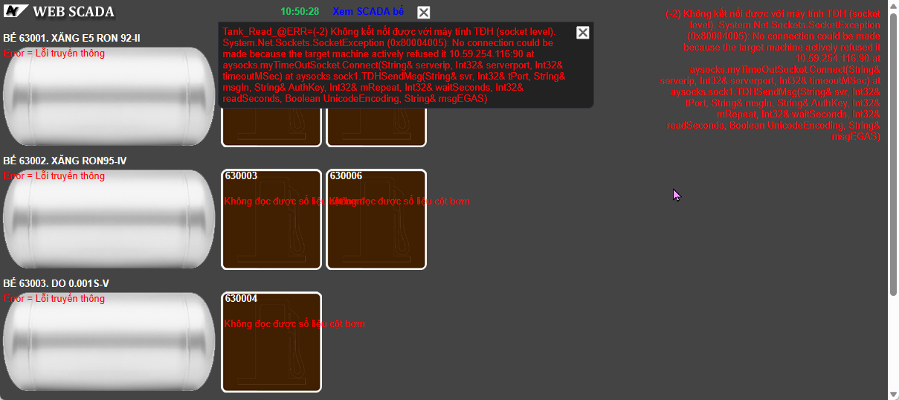

* AutoUpdate chỉ thực hiện với phiên bản PCE 2.1 trở lên, KTMS cài đặt tại máy PCE.
* Với phiên bản PCE 1.1 người dùng thực hiện Update Manual.
* Trong trường hợp cửa hàng không thể update AGAS/KTMS tự động, người dùng thực hiện update AGAS/KTMS thủ công:
  + Đường dẫn file update AGAS: <https://egas.petrolimex.com.vn/Downloads/VHDTL/AGAS/>
  + Đường dẫn file update KTMS: <https://egas.petrolimex.com.vn/Downloads/VHDTL/KTMS/>

## Bước 4: Cập nhật POS

* **Mục đích**:
* Cập nhật phiên bản mới cho POS về nội dung “Viết hoá đơn theo log”
  + Phiên bản POS: 1.49.1
* **Cách thực hiện**:
* Thực hiện Update POS cho tất cả các POS ở CH theo quy trình nghiệp vụ:

1. Kiểm tra lại POS đã đóng ca hiện tại, nếu chưa đóng ca trên POS thì phải đóng ca thủ công tất cả các POS trước khi thực hiện Update.
2. POS cần được cắm sạc và chuyển về màn hình Home HDBank
3. Bấm dấu chấm nhỏ trên POS cạnh phím bấm xanh.
   * Ấn mật khẩu là 6 số “000000”
   * Ấn nút xanh và ấn Enter
   * Bấm .10 và ấn Enter để thực hiện Update.

*(Có thể thực hiện thao tác theo Video hướng dẫn đính kèm)*

* Sau khi POS được Update thành công khi kiểm tra thông tin POS sẽ có ver **1.49.1**
* Cuối cùng tiến hành cập nhật lại cấu hình POS:
  + POS cần được cắm sạc và chuyển về màn hình Home HDBank.
  + Vào chức năng theo đường dẫn: Hệ thống / Cấu hình CHXD / Cấu hình bể, vòi bơm, POS bank
  + Tại phần ‘Cấu hình POS’ tích chọn tất cả các POS rồi nhấn nút ‘Áp cấu hình’ để cập nhật cấu hình POS

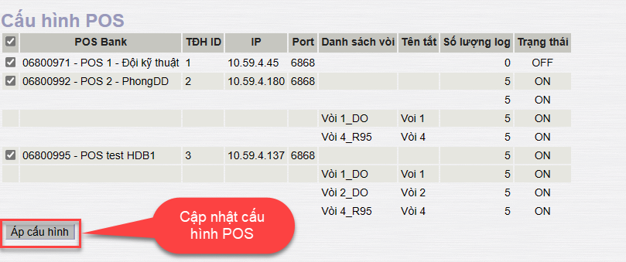

***Lưu ý:***

* Sau khi thực hiện update thì POS sẽ không hiện thị các log bơm cho đến khi cửa hàng thực hiện chốt đóng ca và nhận POS vào ca mới.
* Nếu áp cấu hình cho POS bị lỗi, CH liên hệ với kỹ thuật HDB để kiểm tra cấu hình mạng của POS.